Pozdravljeni!

Danes je listov več, a mislim da boste zmogli vse opraviti. Boste poročali.

Ponedeljek, 23.3.2020
GUM: Na spodnjem listu (UL 1) imate pesem Metuljček cekinček. List lahko v celoti sprintate, ali pa samo pesem in otrok sam nariše. Sicer naj list pobarva. List prilepite v zvezek za glasbeno umetnost.
MAT: Nekaj ur matematike bo sedaj namenjeno likom. Tukaj pa tokrat naletim na manjšo težavo. Ob začetku šolskega leta vam ni bilo potrebno nabavljati šablon za otroke, ker smo jih nabavili v šoli (take lepe lesene, na katerih piše ime otroka). To bi zdaj potrebovali, a so te šablone lepo spravljene v šoli in jaz se prejšnji teden nisem spomnila, da bi jim jih dala. Kdor ima kakšno šablono z liki doma (od starejših bratov ali sester) naj jo uporabi. Kdor te možnosti nima pa bomo to skupaj rešili in povadili, ko se spet vidimo. Nikakor pa ne hodite po šablono k sosedom! Skrbimo zase!
Vendar eno nalogo pa lahko naredimo. V zvezek za matematiko napišite naslov LIKI. Otroci naj si pripravijo škarje, lepilo in papir (ki naj ne bo bel – lahko je to časopis, reklame…). S prosto roko naj na papir narišejo po en pravokotnik, kvadrat, krog in trikotnik. Potem naj jih izrežejo in zalepijo v zvezek drugega pod drugim. Starši ste ob tem naprošeni, da zraven napišete imena likov.
Prilagam še UL 2. Otrok naj ga reši in zalepi v zvezek.
SLJ: V Berilu za 1.razred, ki ga najdete na iRokus (kjer ste že našli DZ za opismenjevanje), preberete besedilo na strani 84,85 Najmočnejši fantek na svetu. Pogovorite se o nalogah v spodnji pasici. Otroci naj besedilo večkrat preberejo, saj so črke, ki jih poznajo. Naslov zapišite v zvezek z balončkom. Narišejo naj Janija sredi ceste.

Torek, 24.3.2020
SPO in ŠPO: pojdite v naravo. Če imate vrt, naj vam otroci pomagajo pri pomladnih vrtnih opravilih (sejemo, sadimo). Mogoče kdo kaj poseje ali posadi v lonček in doma neguje? Če se za to odločiš, nam boš prinesel pokazat, ko se spet vidimo. Zmenjeno? Ob tem razmišljaj kaj vse potrebuje rastlina za svojo rast.
SLJ: v zvezek ABC jim prosim napišite črko O (5 vrstic). Pazite, da bo otrok uporabljal pravilno potezo pisanja (v nasprotni smeri urinega kazalca). Pravilen zapis si lahko ogledate na straneh lilibi.si, e gradivo, 1. razred, delovni zvezek za opismenjevanje 1.del, stran 24, 25. Spodaj dodajam UL 3. Pozorni naj bodo na lepo pisavo in na dovolj velike presledke.
MAT: Na vrsti je pravokotnik. Ogledajo naj si pravokotnik na šabloni (če jo imate). Zapomnijo si, da ima pravokotnik po dve stranici enako dolgi. Doma po hiši naj poiščejo predmete, ki imajo obliko pravokotnika. Rešite stran 41 v DZ Lili in Bine.

Sreda, 25.3.2020
LUM: iz krompirja (starši, prosim pomagajte) naredi 4 štampiljke in sicer pravokotnik, krog, kvadrat in trikotnik. Štampiljko pomoči v barvo in odtiskuj na list papirja. Lahko odtiskuješ tako, da bo ponavljajoč vzorec ali pa ustvariš svojo sliko. Naj ti bo to delo v zabavo!
SLJ: v zvezek ABC jim prosim napišite črko K (5 vrstic). Pazite, da bo otrok uporabljal pravilni potezi pisanja (Najprej navpična črta od zgoraj navzdol, potem pa še kljunček). Pravilen zapis si lahko ogledate na straneh lilibi.si, e gradivo, 1. razred, delovni zvezek za opismenjevanje 1.del, stran 26,27. Preberejo in rešijo naj UL 4.
SPO: V zvezek z rožico bolj na veliko napišite naslov ZDRAVO ŽIVIM, saj se bomo zdaj učili o našem telesu in zdravem načinu življenja. Pod naslovom naj otroci narišejo 5 stvari, ki so pomembne za naše zdravje.

Četrtek, 26.3.2020
ŠPO: Otroci naj se gibajo na svežem zraku. Če imate daljšo vrv ali kolebnico se lahko urijo v skakanju.
SLJ: v zvezek ABC jim prosim napišite črko L (5 vrstic). Pazite, da bo otrok uporabljal pravilni potezi pisanja. Pravilen zapis si lahko ogledate na straneh lilibi.si, e gradivo, 1. razred, delovni zvezek za opismenjevanje 1.del, stran 28,29. Na strani 28 spodaj (kjer je narisano peresce) naj besede preberejo in jih prepišejo. Pri prepisovanju bodite pozorni na to, da otroci ne prepisujejo črko po črko (to je prerisovanje), ampak naj besedo celo preberejo in jo potem samostojno zapišejo v zvezek.
MAT: Danes je na vrsti je kvadrat. Ogledajo naj si pravokotnik na šabloni (če jo imate). Zapomnijo naj si, da ima kvadrat vse štiri stranice enako dolge. Doma po hiši naj poiščejo predmete, ki imajo obliko kvadrata. Rešite stran 42 v DZ Lili in Bine.
SPO: Pogovarjajte in spoznavajte dele telesa. Rešite stran 53 v DZ Lili in Bine.
Petek, 27.3.2020
SLJ: Otroci naj v zvezek ABC prepišejo (kjer so sličice pa narišejo) besedilo iz Lilibi.si, e gradivo, 1. razred, delovni zvezek za opismenjevanje 1.del, stran 29 nalogo, kjer je narisana zvezdica.
MAT: Danes je na vrsti je krog. Rešite stran 48 v DZ Lili in Bine.
ŠPO: Če imate možnost pojdite na sprehod, kolesarite, rolajte…
GUM: Zapoje si, zaplešite, poslušajte glasbo… To pomeni konec drugega tedna učenja na daljavo in zaslužen dvodnevni počitek.

Še vedno pa bom zelo vesela, če boste vsak dan brali.
Še enkrat vas nagovarjam, da mi pišete, če potrebujete kakršnokoli pomoč, nasvet, nerazumevanje mojih navodil.
Hvala vam za razumevanje in pomoč.

OSTANITE ZDRAVI! OSTANITE DOMA!

UL 1
METULJČEK CEKINČEK (JANEZ BITENC)
METULJČEK, CEKINČEK, TI POTEPINČEK, KJE SI PA BIL? “PRI MAJCENI CVETKI, DROBNI MARJETKI MEDEK SEM PIL.”
PO TEM KO ŽELODČEK, POLN KAKOR SODČEK BIL JE NALIT,
SEM REKEL MARJETKI, DROBCENI CVETKI: “ZDAJ SEM PA SIT!”

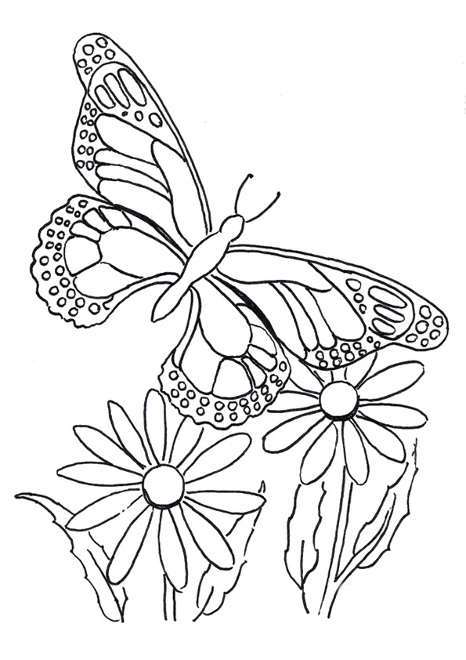

UL 2
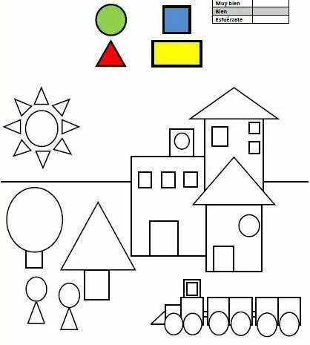
POBARVAJ.
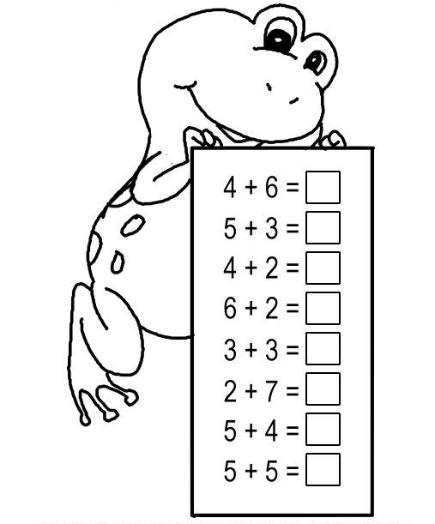
UL 3
VADI BRANJE (PREBERI 3X). VSAKIČ KO PREBEREŠ, POBARVAJ ZVEZDICO.
V ZVEZEK ZAPIŠI DESET BESED S ČRKO O.

MO NO JO OJ TO TA JA MA ON TA AJ OTO ONA OMA JON MAJ TAJ MOJ NOJ MAT JEM VEM NAM OVOJ NOVA TVOJ MOJA MOJI VOJNA NAVOJ TONJA VINO AVTO TONE NOV
TINA IN JON IMATA MAMO IN TATA.
MOJA NONA JE IVANA.

UL 4
VADI BRANJE (PREBERI 3X). VSAKIČ KO PREBEREŠ, POBARVAJ ZVEZDICO.
V ZVEZEK ZAPIŠI 15 BESED IZ ČRK, KI JIH POZNAMO.

KI KO KA NE JO VI NI NA TE TA TO MO VE NE JA AK KAM KIT JOK TOK TEK KAJ OKO KOT TAK JAKA KAJA KONJ MOKA KAVA KIVI KATJA KATKA KAJAK KOVINA VOJAK VIJAK KMETIJA KAJETAN NAKIT KAMION KATKA TETKA
KAJIN TATA JE MATIJA. KATKA JOKA. JAKA IN KAJA NIMATA KAMIONA.

